시스템 관리
설정 > 시스템 관리에서 로그프레소 시스템의 기본 정보들을 조회하고 일부 설정을 수정할 수 있습니다.
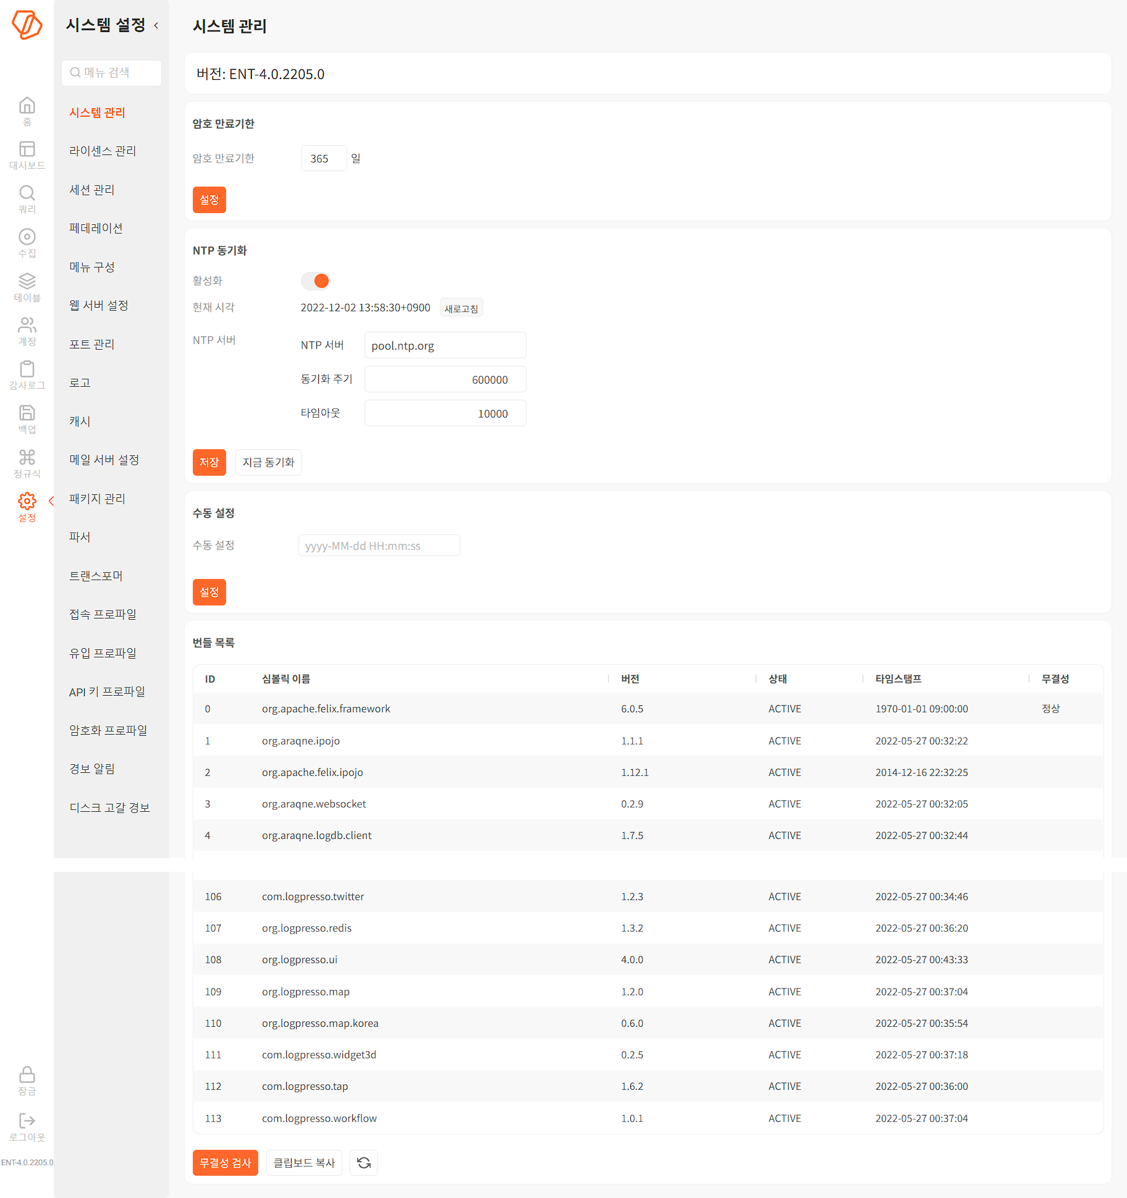

버전
로그프레소 서버의 버전 정보를 보여줍니다.

암호 만료기한
계정에 적용할 암호의 기본 만료기한을 설정합니다. 로그인 계정의 비밀번호는 만료기한이 지나면 암호를 재설정해야 합니다.
여기서 설정한 암호 만료기한보다 각 계정에 설정된 암호 만료기한이 우선합니다.

시간 설정
NTP 통신으로 타임 서버와 시간을 동기화하거나 사용자가 직접 시간을 설정할 수 있습니다.
NTP 동기화
NTP 동기화는 타임 서버와 시간을 동기화하는 기능입니다. 설정을 마친 후 저장을 눌러서 적용하십시오. NTP 동기화를 활성화하지 않으면 로컬 시스템의 시간 정보를 이용합니다.
- NTP 동기화 활성화: NTP 동기화 활성화 여부(기본값: 사용 안 함).
- 현재 시각: 실시간으로 출력되는 서버의 현재 시각
- NTP 서버: NTP 서버의 도메인 혹은 IP 주소(기본값: pool.ntp.org)
- 동기화 주기: 동기화를 실행할 시간 간격(기본값: 600,000 밀리초)
- 타임아웃: 시간 동기화 타임아웃(기본값: 10,000 밀리초)
사용자가 지금 동기화를 누르면 NTP 동기화를 즉시 실행합니다.
시각 수동 설정
NTP 동기화를 이용하지 않고 서버 시간을 수동으로 설정할 수 있습니다. 수동 설정 항목에 원하는 시간을 yyyy-MM-dd HH:mm:ss 형식으로 입력합니다.

번들 목록
로그프레소 서버를 구성하는 번들 목록을 보여줍니다. 번들의 무결성을 검사하고 결과를 확인할 수 있습니다.
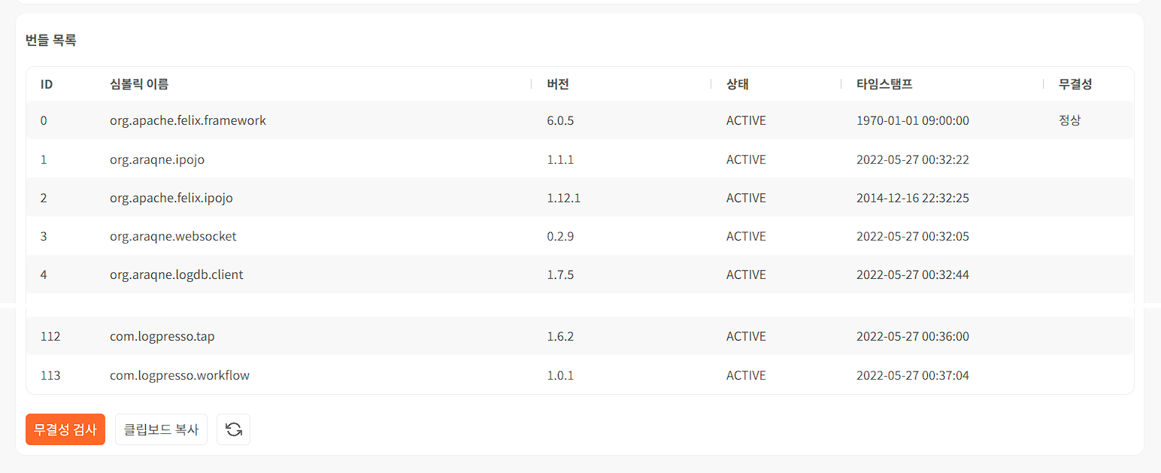
- 목록 아래에 있는 무결성 검사를 누르면 무결성 열에 번들의 무결성 검사 결과를 보여줍니다.
- 클립보드 복사를 누르면 번들 목록을 TSV 형식으로 클립보드에 복사합니다.

